实验二 Linux系统管理
一、实验目的及任务
1．掌握对用户和工作组管理相关的管理方法。
2．掌握挂载和卸载一个硬件的方法，熟悉系统中声卡、显卡等设备的配置。
3．能够查看系统环境中的进程，并能够都进程进行基本的管理操作。
4．了解查看日志文件的方法。
二、实验环境及条件
奔腾以上微机一台，Linux操作系统。
三、实验步骤
1、用户和工作组管理
（1）使用命令（head、tail、cat等）熟悉及查看用户管理相关文件：passwd文件、shadow文件、group文件、gshadow文件。
tail -10 /etc/passwd //查看10名用户账户信息
（2）维护命令练习：useradd、usermod、userdel、groupadd、groupmod、groupdel、passwd、gpasswd。
useradd liuyidan //建立用户账号
tail -l /etc/passwd //查看password文件中添加的用户账号信息
tail -l /etc/shadow //查看shadow文件中添加的用户密码信息
ls /home //查看所建立账号的主目录
（3）用户和组的状态命令：
测试下列命令并对其结果做简要说明，id whoami w su sudo
2、进程管理
（1）进程查看命令：ps、pstree、top
ps [选项]-aux
pstree –p
top

（2）进程关闭：kill
kill [-s 信号 | -p ] [ -a ] 进程号
kill -l [信号]
3、系统安全管理
熟悉并查看系统安全日志文件。
4、文件系统管理
（1）利用fdisk命令查看系统磁盘信息
（2）测试磁盘查看命令df，dd，du
5、包管理（准备实验测试所用的rpm包和tar.gz包）
（1）rpm包的查询、安装、卸载
（2）源程序包的编译、安装及卸载
（3）yum的使用

四、测试用例和测试结果
1、使用命令（head、tail、cat等）熟悉及查看用户管理相关文件：passwd文件、shadow文件、group文件、gshadow文件。
（1）head
期望输出：分别显示/etc/passwd用户账号文件、/etc/gshadow——用户组口令文件，的前10行
/etc/passwd：用户名：密码：UID:GIO：用户信息：主目录：登录的shell
/etc/gshadow：用户组名：用户组密码：组管理员列表：组成员列表。

实际输出：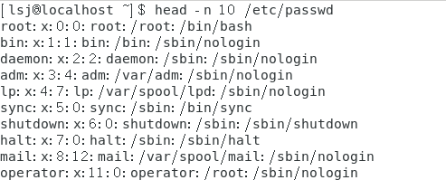
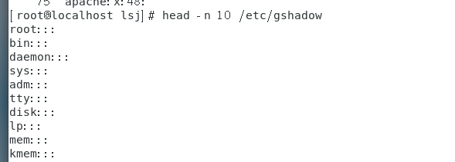
tail
期望输出：显示/etc/shadow用户密码文件，的后9行
实际输出：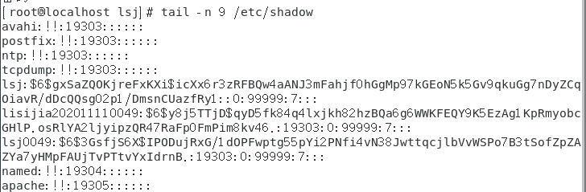
cat
cat -n /etc/group
期望输出：显示用户组账号文件/etc/group，将行号表示出来
/etc/group：组名：密码：GID：组的成员列表
实际输出：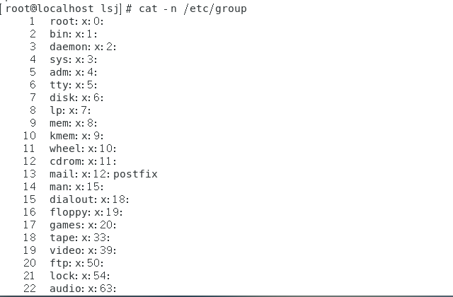
（2）维护命令练习：useradd、usermod、userdel、groupadd、groupmod、groupdel、passwd、gpasswd。
useradd
期望输出：新建一个用户
实际输出：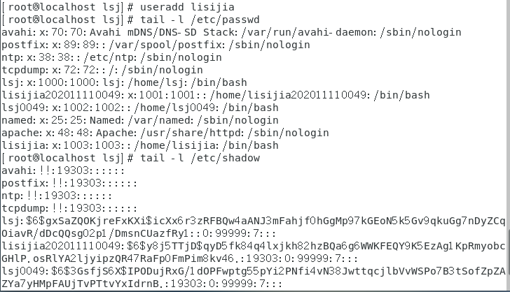

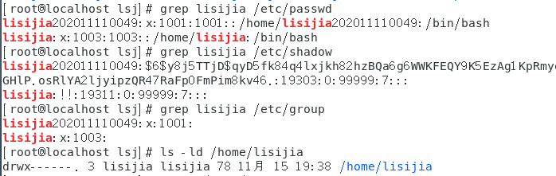
在/etc/passwd、/etc/shadow、/etc/group都增加了一条关于新用户的新记录。
usermod
期望输出：修改用户的主目录为/home/lsj2、修改用户id为1025 修改默认组为root。
修改账号的有效期到2023年一月30日
实际输出：
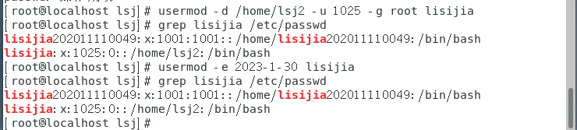
userdel
期望输出：删除用户登录目录以及目录中的所有文件
实际输出：
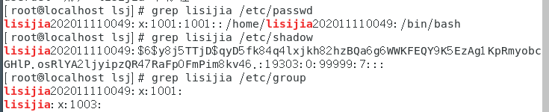
显示删除了lisijia这个用户但是组没有被删掉，因为更改了默认组
groupadd
期望输出：新建一个组账户，新建一个组账户号为1025的组账户
实际输出
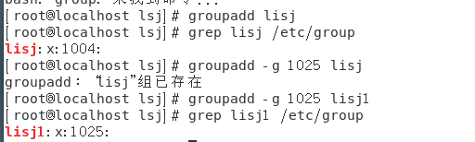
groupmod
期望输出：修改组的id为1024，把lisj1组改名为lisj2
实际输出：
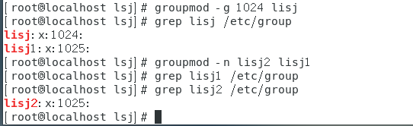
groupdel
期望输出：删除组用户
实际输出：
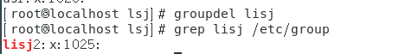
passwd
期望输出：更改用户的密码，设置密码多长时间过期，多长时间不能更改，多少天之前提示过期
实际输出：
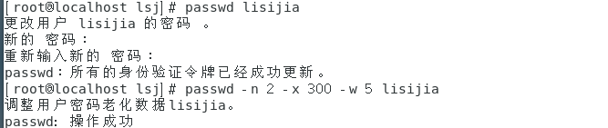
gpasswd
期望输出：更改组的密码，将us1加到lisj组中，将用户从组中删除
实际输出：
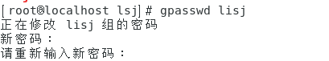
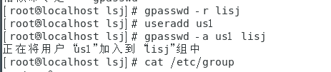
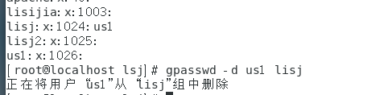
（3）用户和组的状态命令：
测试下列命令并对其结果做简要说明，id whoami w su sudo
id：
期望输出：显示用户当前的UID，GID以及所属组的组列表。
实际输出：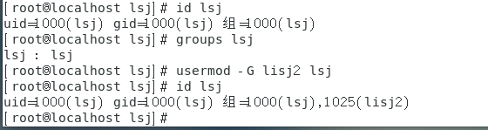
期望输出：显示用户is、显示所属组的id
实际输出：
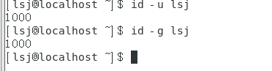
whoami
期望输出：显示我是谁
实际输出：因正在lsj下显示我是lsj，进入根用户后显示我是root
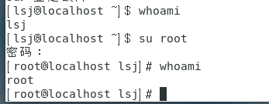
w
期望输出：查询登录用户的详细信息
实际输出：
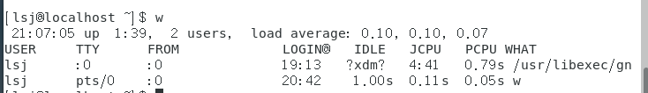
su
期望输出：改变登入的身份
实际输出：改变身份为root，exit退出
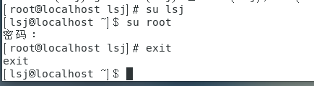
sudo
期望输出：不改变用户，只是给用户根的权限
实际输出：
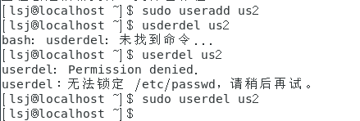
2、进程管理
（1）进程查看命令：ps、pstree、top
ps
期望输出：查询进程的详细信息。
ps-A：列出程序，显示每个程序所使用的环境变量。
实际输出：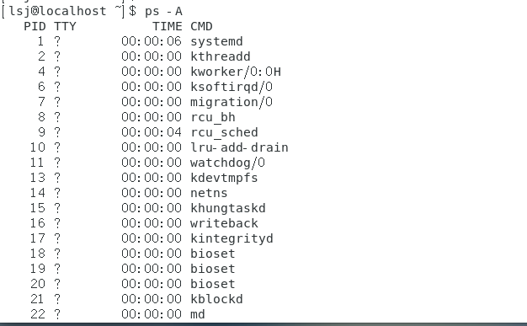
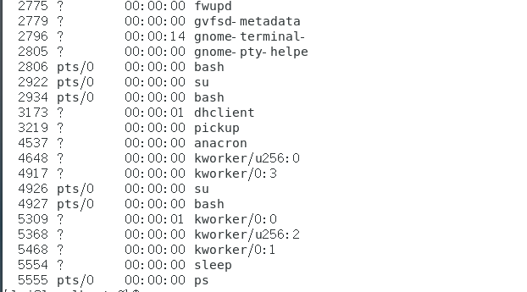
ps -p 14、ps-C netns、ps -U
期望输出：显示进程号位14的进程、显示进程为netns的信息、显示指定用户的信息
实际输出：
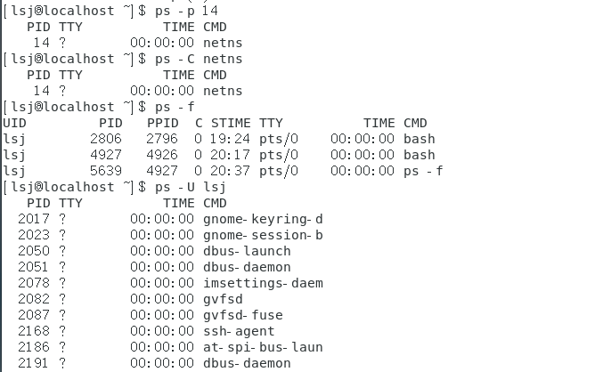

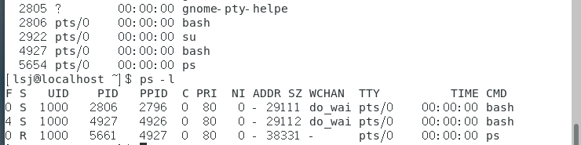
pstree
期望输出：以树状格式显示系统的进程列表
实际输出：
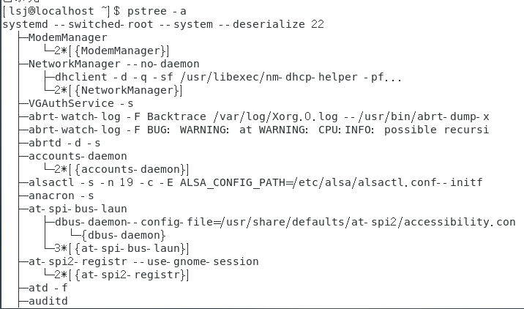
期望输出：以树状格式显示系统的进程列表
实际输出：
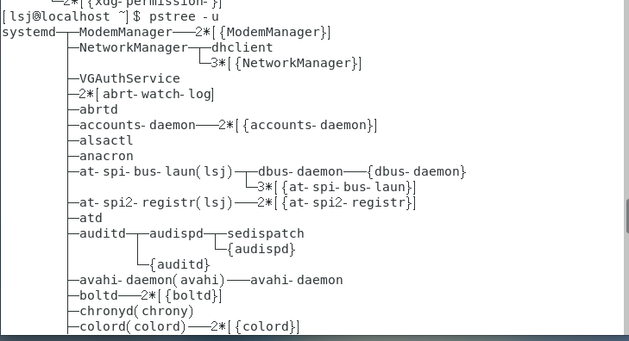
期望输出：树状格式显示系统的进程列表，并标识出每个进程的进程号。
实际输出：
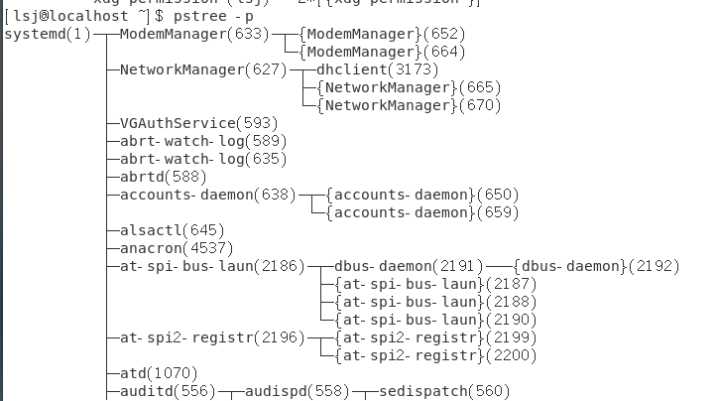
top：
期望输出：top每次刷新的时间间隔为10s,按PID进行排序
实际输出：
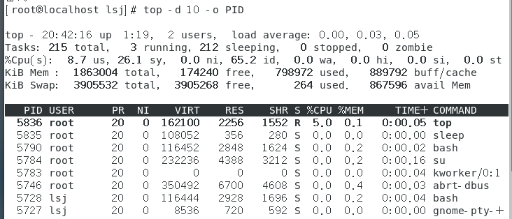
（2）进程关闭：kill
kill [-s 信号 | -p ] [ -a ] 进程号
kill -l [信号]
期望输出：显示信号列表，杀死某个进程
实际输出：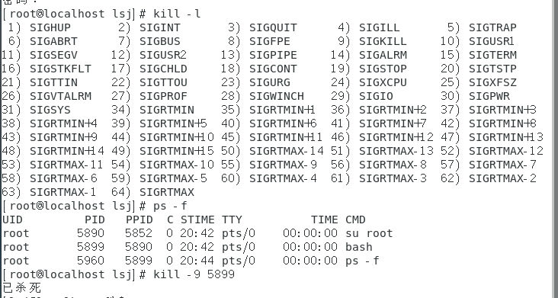
3、系统安全管理
熟悉并查看系统安全日志文件。
期望输出：
实际输出：
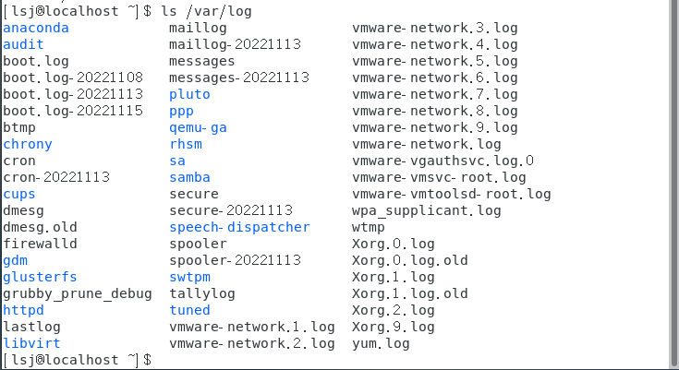
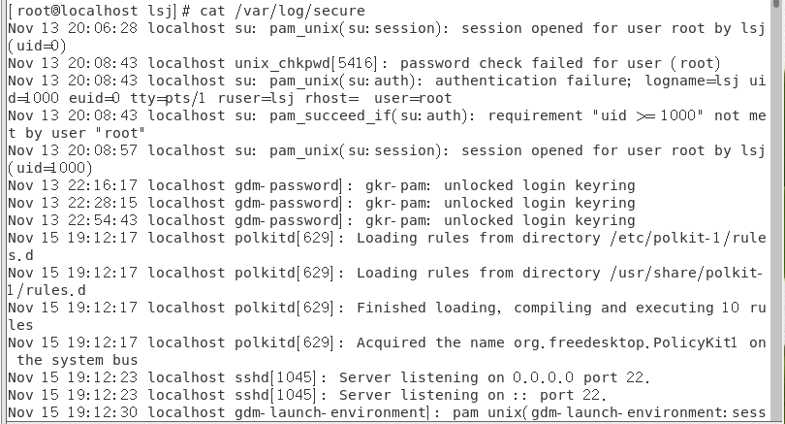
4、文件系统管理
（1）利用fdisk命令查看系统磁盘信息
（2）测试磁盘查看命令df，dd，du
fdisk：
期望输出：查看系统的存储设备
实际输出：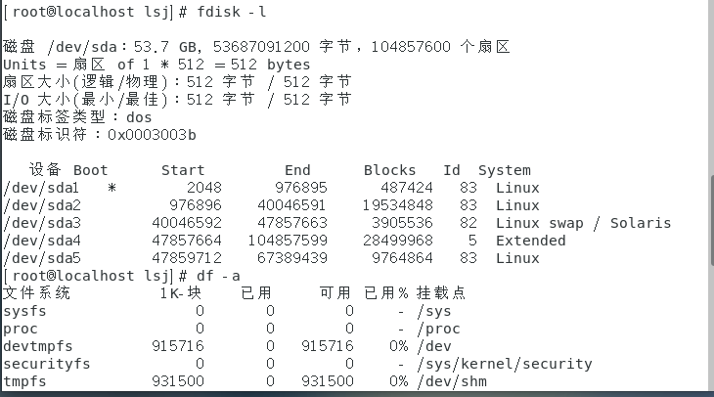
df
期望输出：显示所有已经安装的文件系统磁盘空间的使用情况
实际输出：
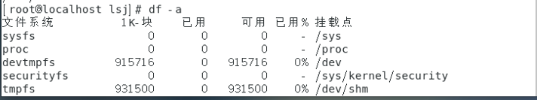
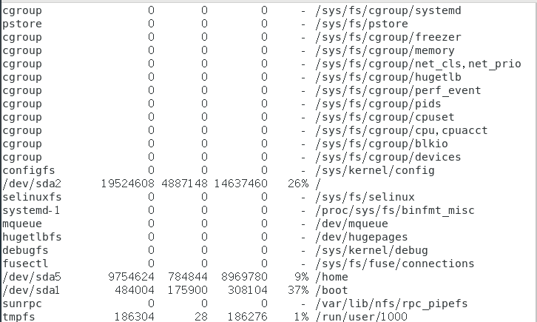
df-h：
期望输出：以容易理解的格式显示文件系统的大小
实际输出：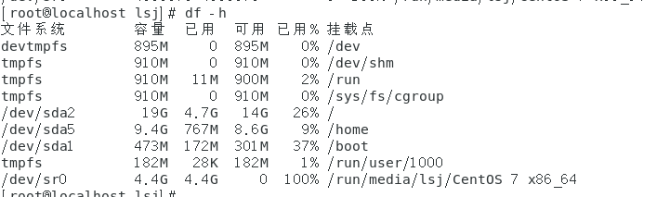
df-T
期望输出：显示文件系统类型、只显示xfs文件系统的信息
实际输出：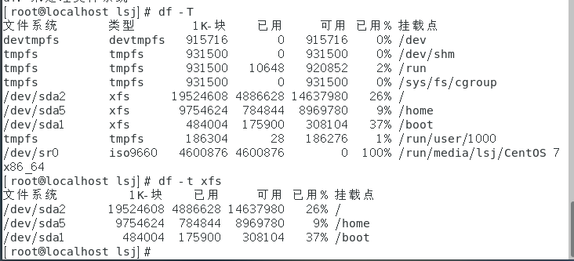
du-a、du-b：
期望输出：显示目录空间的占用情况及目录中所有文件的空间占用情况，结果以字节为单位
实际输出：
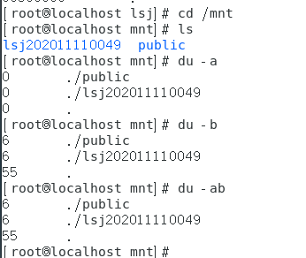
dd
期望输出：将指定的输入文件复制到指定的输出文件中
实际输出：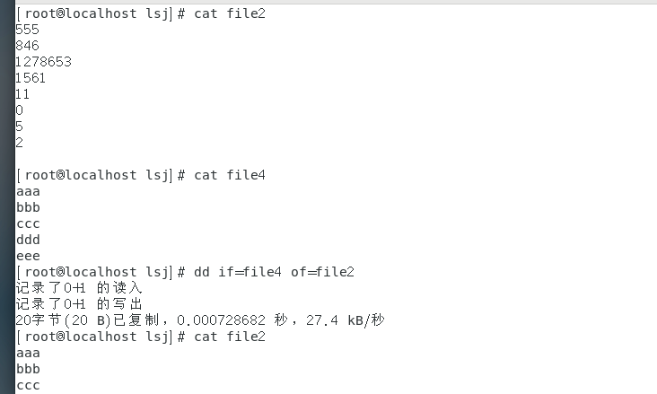
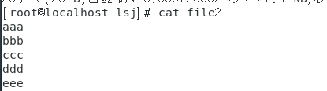
5、包管理（准备实验测试所用的rpm包和tar.gz包）
（1）rpm包的查询、安装、卸载
（2）源程序包的编译、安装及卸载
（3）yum的使用
rpm
期望输出：查询安装的状态
实际输出：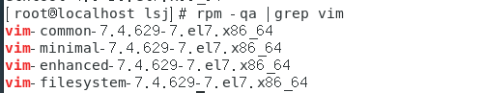
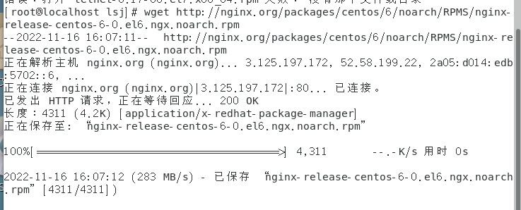
rpm安装：
实际输出
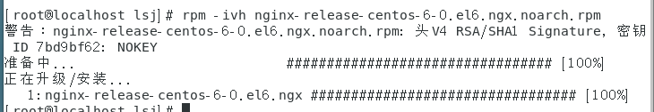
rpm卸载：
实际输出：
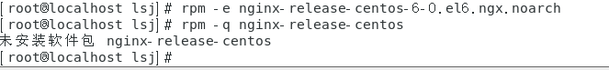
tar安装：
实际输出：下载一个tar软件包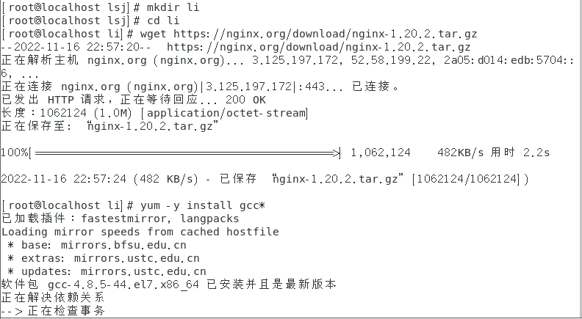
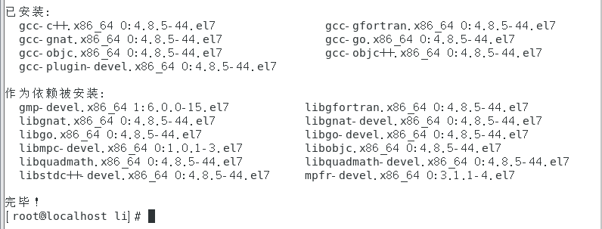
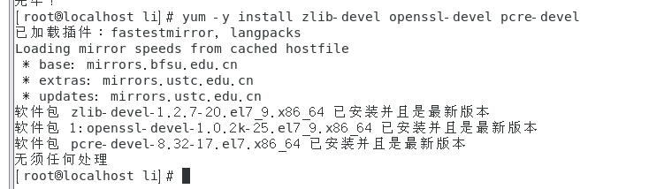
解压
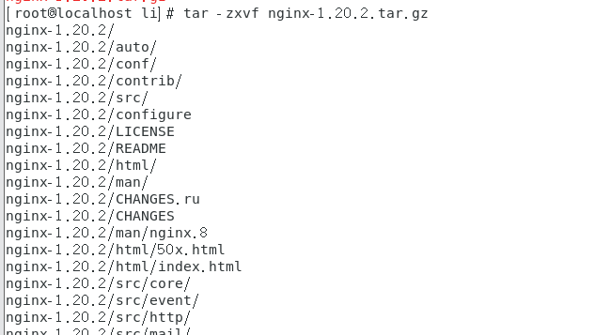
./configure
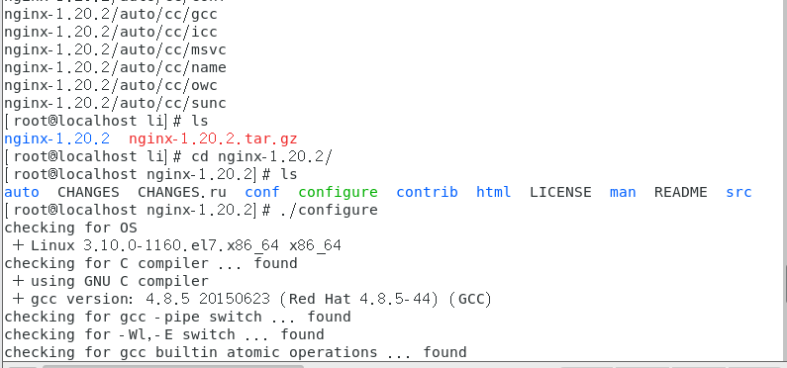
make
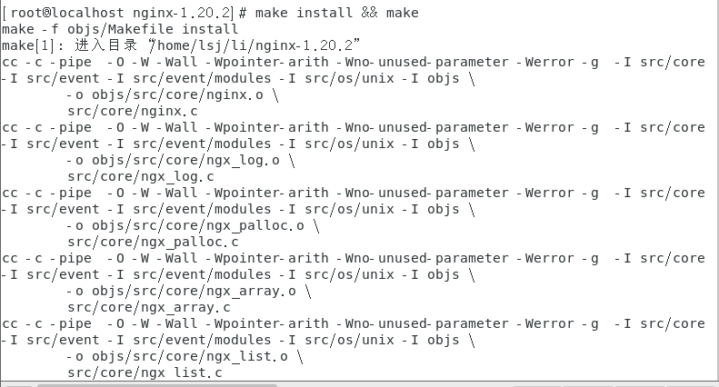
检查是否安装成功：
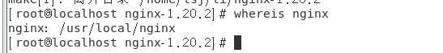
tar卸载：
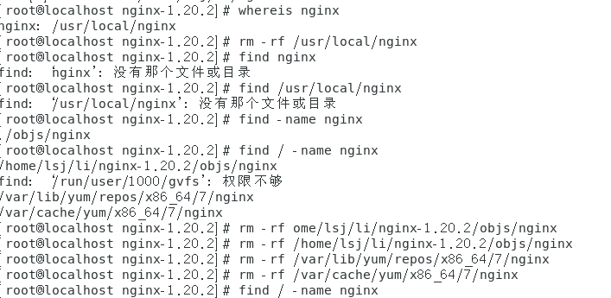
yum
yum安装：
实际输出：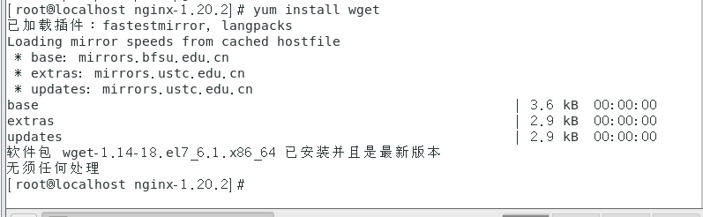
查看
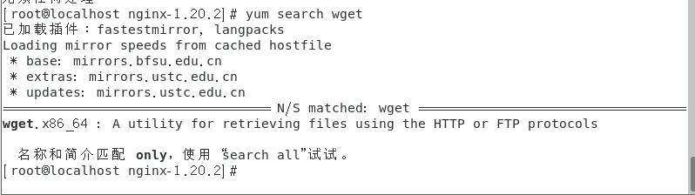
更新：
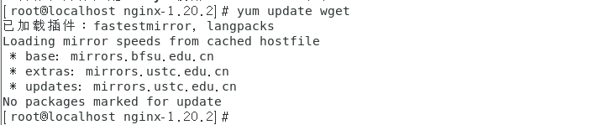
删除：
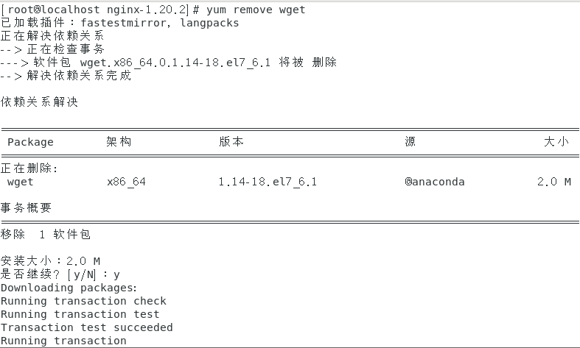
查找所有已安装的gcc：
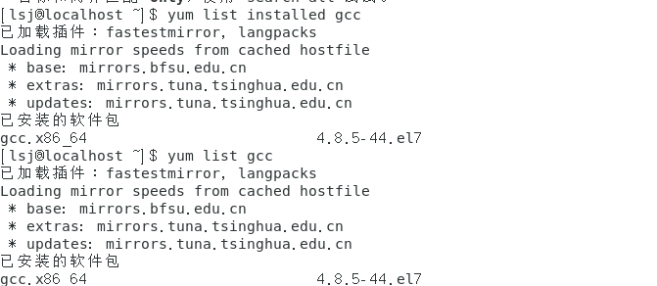
五、思考问题
1、su命令与sudo命令有什么样的作用？两者之间有无关联？
作用：su命令用于变更为其他使用者的身份，切换用户，进入需要使用密码，密码是要切换用户的密码。如果当前为root用户，切换则不需要用密码。sudo给以root的权限，只是暂时的，输入的密码是当前账户的密码.
有无关联：都是用于切换使用者身份的命令，通过sudo可以得到root的超级权限，而且不需要知道root的密码，只要用自己账户的密码就可访问。

六、实验总结
1、掌握了passwd文件、shadow文件、group文件、gshadow文件下都具体放的是什么内容，比刚开始学为什么useradd要去查看这些文件有了进一步的理解。
2、认识了解了w，whoami之前对这些命令没有印象。
3、对如何使用rpm包，tar包安装一个软件有了初步的理解。刚开始对这两个软件包的安装不明白，在同学的帮助下进行理解安装、卸载，

